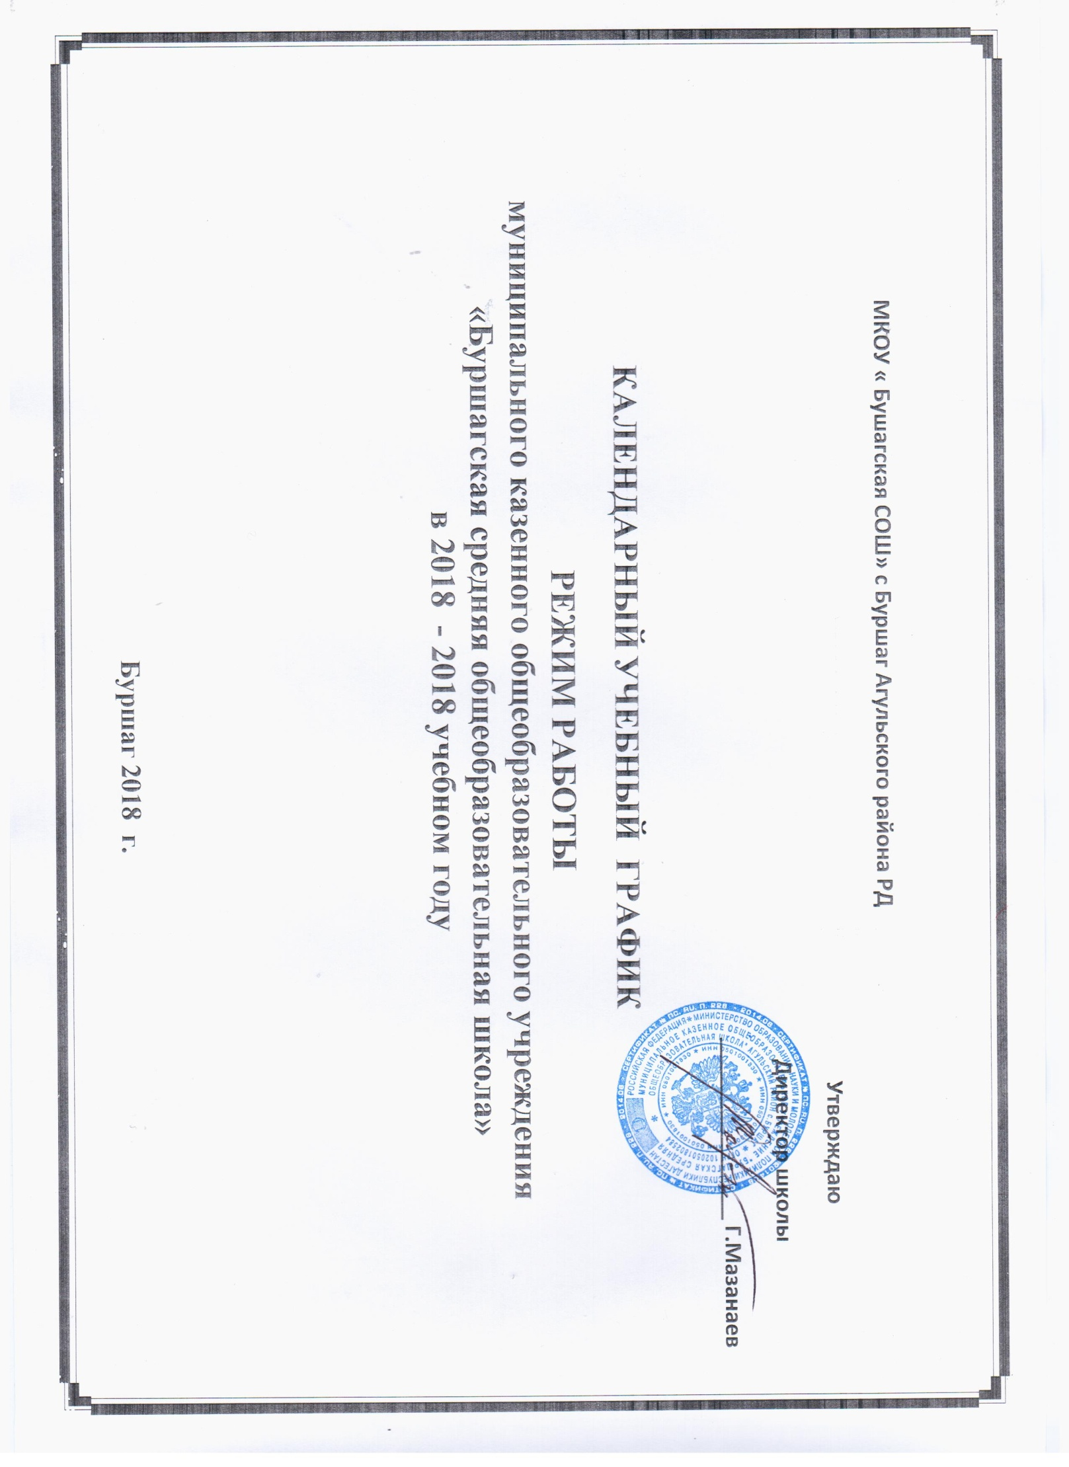

Организация образовательного процесса в муниципальном казенным общеобразовательном учреждении Буршагская средняя общеобразовательная школа регламентируется учебным планом, годовым календарным графиком, расписанием учебных занятий, расписанием звонков.
- Календарный учебный график на 2017 – 2018 учебный год разработан на основе Федерального закона от 29.12.2012 года
- № 273 – ФЗ «Об образовании в Российской Федерации»
Нормативные документы:
- Годовой производственный календарь на 2017 , 2018 годы.
- Устав школы.
- СанПиН 2.4.2. 2821– 10
- Приказ Минобрнауки РФ от 30.08.2013 г. № 1015 «Об утверждении Порядка организации и осуществления образовательной деятельности по основным общеобразовательным программам – образовательным программам начального общего, основного общего и среднего общего образования».
- Продолжительность учебного года
Начало 2017 – 2018 учебного года – 1 сентября 2017 года.
Продолжительность учебного года:
- в 1 классах - 33 недели;
- во 2- 4, 9, 11 классах – 34 недели;
- в 5-8, 10 классах – 35 недель,
- в 9-ых и 11-х классах – 34 недели.
Окончание учебного года:
- для 1 – 4, 9,11 классов – 25 мая 2018 года
- для 5 – 8, 10 классов – 31 мая 2018 года
- Продолжительность учебных периодов
В 1 – 4, 5 -9 классах учебный год делится на 4 четверти;
В 10 – 11 классах – на полугодие.
четверть | Учебные недели | Дата
I | 9 недель без понедельника, вторника, среды | С 01.09.2017 г. по 30.10.2017 г.
II | 7 недель + понедельник, вторник, среда | С 09.11.2017 г. по 30.12.2017 г.
III | 2-4, 5-9 классы – 11 недель без понедельника, вторника, среды  1 класс – 10 недель без понедельника, вторника, среды. | С 11.01.2018 г. по 20.03.2018 г.
IV | 1-4, 9, 11 классы – 7 недель + понедельник, вторник, среда.  5-8 классы – 8 недель + понедельник, вторник, среда. | С 01.04.2018 г. по 25.05.2018 г.  С 01.04.2018 г. по 31.05.2018 г.
Полугодия | Учебные недели | Дата
I | 16 недель | С 01.09.2017 г. по 3.12.2017 г.
II | 11 класс - 18 недель.  10 класс – 19 недель | С 12.01.2018 г. по 25.05.2018 г.  С 12.01.2018 г. по 31.05.2018 г.
3. Сроки и продолжительность каникул.
Каникулы | Сроки | Продолжительность в днях
Осенние | с 30.10.2017 г. по 09.11.2017 г. | 9дней
Зимние | с 30.12.2017 г. по 11.01.2018 г. | 11 дней
Дополнительные каникулы для первоклассников | с 06.02.2018 г. по 12.02.2018 г. | 8 дней
Весенние | с 20.03.2018 г. по 01.04.2018 г. | 10 дней

Летние каникулы:
1– 4 классы – с 26.05.2018 года по 31.08.2018 г.
5 – 8, 10 классы – с 31.05.2018 года по 31.08.2018 года.
9, 11 классы – начало летних каникул по завершению государственной (итоговой) аттестации.
Дополнительные дни отдыха, связанные с государственными праздниками:
23.02.2018 г. – День Защитника Отечества
08.03.2018 г. – Международный женский день
01.05.2018 г. – Праздник Весны и Труда.
09.05.2018 г. – День Победы.
4. Режим работы для образовательного учреждения
МБОУ Отрадненская СОШ работает в режиме:
- 1 класс – пятидневный режим
- 5 – 11 классы – шестидневный режим
- В I смену обучаются – 1 ,2, 3, 3, 4, 5,6.7.8.9, 10.11 классы;
- Во II смену – 0
Занятия дополнительного образования (кружки, секции), обязательные индивидуальные и групповые занятия, элективные курсы и т. п. организуются не ранее чем через час после основных занятий.
Начало занятий: I смена с 8. 00; ДО с 13.0\55.

Продолжительность уроков:
- 1 класс – I полугодие – 35 минут;
I четверть – 3 урока
со II четверти – 4 урока по 35 минут;
со II полугодия – по 40 минут
- 2 – 11 классы – по 45 минут

5. Расписание звонков на 2018 – 2018 учебный год.
Расписание звонков для 1 – го класса (I полугодие)
продолжительность урока – 35 минут
 | Время |  | Продолжительность перемен (в мин.)
 | Начало урока | Окончание урока | Продолжительность перемен (в мин.)
1-ый урок | 08.00 | 08.35 | 15
2-ой урок | 09.50. | 10.25. | 20
3-ий урок | 10.50. | 11.25 | 15
4-ый урок | 11.40 | 12.10 | Динамическая пауза  50 минут
Внеурочная деятельность | 1 занятие 13.00.  2 занятие 13.35. | 13.25.  14.00. | 10
Расписание звонков для 1 – го класса (II полугодие)
продолжительность урока – 40 минут
 | Время |  | Продолжительность перемен (в мин.)
 | Начало урока | Окончание урока | Продолжительность перемен (в мин.)
1-ый урок | 09.00 | 09.40. | 10
2-ой урок | 09.50. | 10.30. | 20
3-ий урок | 10.50. | 11.30. | 10
4-ый урок | 11.40 | 12.20 | Динамическая пауза  40 минут
Внеурочная деятельность | 1 занятие 13.00.  2 занятие 13.35. | 13.25.  14.00. | 10
В оздоровительных целях и для облегчения процесса адаптации детей к требованиям общеобразовательного учреждения и СанПин в 1-х классах применяется «ступенчатый» метод постепенного наращивания учебной нагрузки: в сентябре, октябре – по 3 урока в день по 35 минут каждый, а 4-й урок в нетрадиционной форме, в ноябре – декабрь по 4 урока по 35 минут, январь – май по 4 урока по 40 минут каждый. Предусмотрена в середине учебного дня динамическая пауза продолжительностью не менее 40 минут; обучение в 1 –м классе осуществляется только в первую смену; организован облегчённый день в середине учебной недели; обучение ведётся без домашних заданий и бального оценивания знаний обучающихся; предусмотрены дополнительные недельные каникулы в середине третьей четверти, в 1 классе 1 день в неделю 5 уроков за счёт урока физической культуры (п. 10.6.)
Расписание звонков для 2 – 11 классов I смена
продолжительность урока – 45 минут
 | Время |  | Продолжительность перемен (в мин.)
 | Начало урока | Окончание урока | Продолжительность перемен (в мин.)
1-ый урок | 08.00 | 08.45 | 5
2-ой урок | 08.50. | 09.35. | 15
3-ий урок | 09.50. | 10.35 | 5
4-ый урок | 10.40. | 11.25 | 5
5-ый урок | 11.30. | 12.15. | 5
 | 12.20 | 13.05
Внеурочная деятельность | Время |  | Продолжительность перемен (в мин.)
Внеурочная деятельность | Начало | Окончание | Продолжительность перемен (в мин.)
1-ое занятие | 13.00. | 13.40. | 10
2-ое занятие | 13.50. | 14.30.
Согласно Примерного учебного плана для образовательных учреждений Р.д на 2018 – 2018 учебный год в рамках Федерального государственного образовательного стандарта начального общего образования (приказ МО ПО РД № 478 от 16.06.2011 года, № 387 от 11.05. 2012 года) в 1-4 классах предусмотрено по 3 часа физкультуры.
Проведение нулевых уроков в первую смену запрещено.
Все факультативные занятия проводятся с перерывом 45 минут после окончания последнего урока.
6. Государственная (итоговая) аттестация обучающихся
Государственная (итоговая) аттестация обучающихся 9, 11 классов проводится за рамками учебного года в мае – июне 2018 года. Сроки проведения государственной (итоговой) аттестации устанавливаются Министерством образования и науки российской Федерации.

